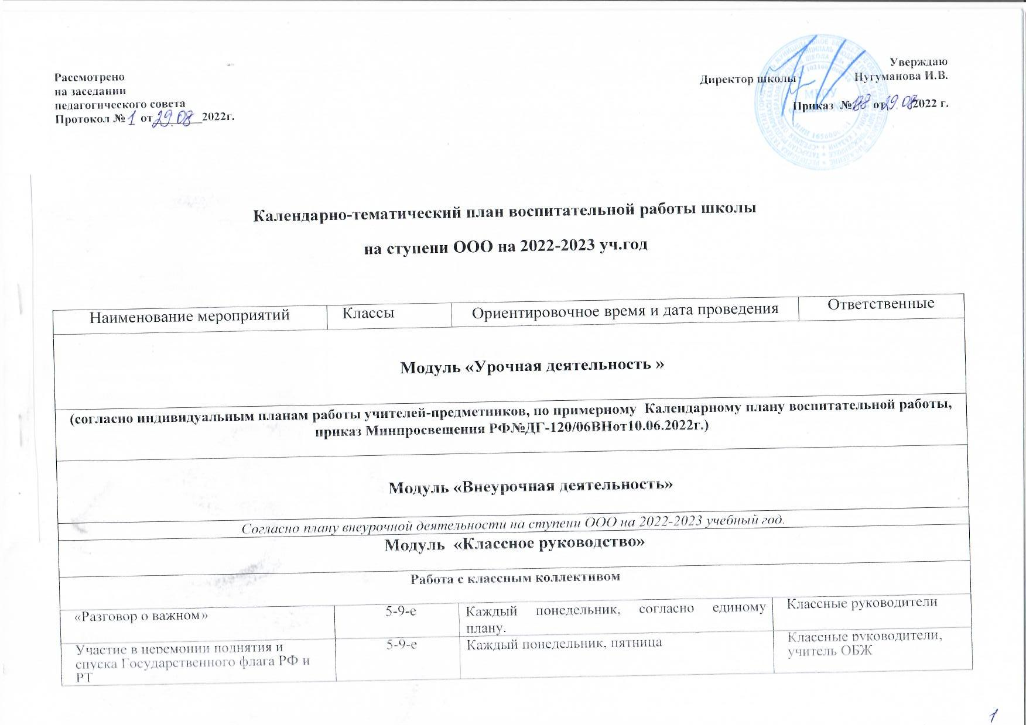
Работа с классным коллективом

«Разговор о важном» | 5-9-е | Каждый понедельник, согласно единому плану. | Классные руководители
Участие в церемонии поднятия и спуска Государственного флага РФ и РТ | 5-9-е | Каждый понедельник, пятница | Классные руководители, учитель ОБЖ
Классные коллективные творческие дела | 5-9-е | Согласно планам воспитательной работы классных руководителей | Классные руководители
Проведение инструктажей по технике безопасности | 5-9-е | Вводный, первичный, целевые перед каникулами,  внеплановые | Классные руководители
Участие в общешкольных ключевых делах | 5-9-е | В течение года | Классные руководители
Экскурсии | 5-9-е | В течение года | Классные руководители
Изучение классного коллектива методами наблюдения, диагностики | 5-9-е | В течение года | Классные руководители
Адаптация 5-х классов | 5е | Октябрь  Январь  Апрель | Классные руководители, Педагог-психолог
Ведение портфолио класса | 5-9-е | В течение года | Классные руководители
Изучение динамики развития классного коллектива | 5-9-е | В течение учебного года | Классные руководители
Индивидуальная работа с обучающимися

Индивидуальные беседы с обучающимися. Ведение  наблюдательных дел с учащимися, состоящими на разных видах учета. | 5-9-е | По мере необходимости | ЗДВР, классные руководители, педагог- психолог
Адаптация вновь прибывших обучающихся в классе | 5-9-е | В течение года | Классные руководители
Работа Совета профилактики | 5-9-е | 1 раз в месяц | Классные  руководители, члены Совета профилактики
Работа с учителями-предметниками в классе
Консультации с учителями- предметниками(соблюдение единых требований в воспитании, предупреждение и разрешение конфликтов) | 5-9-е | Еженедельно | Классные  руководители  Учителя-  предметники, ШСП
Малый педсовет «Адаптация пятиклассников» | 5-9-е | Октябрь | Классные руководители 5-х классов, учителя-предметники, педагоги дополнительного образо вания, педагог-организатор, педагог-психолог
Работа с родителями обучающихся (законными представителями)

Заседания родительского комитета класса | 5-9-е | Один раз в четверть | Классные  руководители  Родительский комитет класса, Администрация школы (по требованию)
Родительский лекторий по  Профилактической программе МОиНРТ «Путь к успеху» | 5-9-е | Один раз в четверть  (по плану ВР классных руководителей) | Классные руководители  Родительский  Комитет  Родители,  педагог-  психолог
Классные родительские собрания | 5-9-е | Согласно планам ВР классных руководителей | Классные  руководители  Администрация школы
Социальные паспорта | 5-9-е | Сентябрь, январь | Классные руководители
Модуль «Основные школьные дела»

Праздничное мероприятие «Здравствуй, школа» | 5-9-е | 1 сентября | ЗД ВР, педагог-организатор, классные руководители
День рождения СНТ | 5-9-е | 15 сентября | ЗД ВР, педагог-организатор, классные руководители
Конкурс поделок из природного материала «Дары осени» | 5-9-е | 1-5 октября | зам. директора по ВР, педагог-организатор, классные руководители
«День учителя»  Международный день учителя | 5-9-е | 5 октября | ЗД ВР, педагог-организатор, классные руководители
Неделя добра | 5-9-е | октябрь | ЗД ВР, педагог-организатор, классные руководители
Мероприятие, посвященное Дню матери в России «100 пятерок для мамы» (26.11) | 5-9-е | ноябрь | ЗД ВР, педагог-организатор, классные руководители
Мероприятие, посвященное Дню Народного Единства  «Фестиваль народов» | 5-9-е | ноябрь | ЗД ВР, педагог-организатор, классные руководители
Фестиваль здоровья | 5-9-е | декабрь | ЗД ВР, педагог-организатор, классные руководители
Мероприятие, посвященное Дню неизвестного солдата «Имя твое неизвестно, подвиг твой бессмертен» | 5-9-е | 3 декаря | ЗД ВР, педагог-организатор, классные руководители
Мероприятие, посвященное Дню героев Отечества, «Место подвигу...» | 5-9-е | 9 декабря | ЗД ВР, педагог-организатор, классные руководители
Мероприятия «Чудеса под Новый год» | 5-9-е | 26-28 декабря | ЗД ВР, педагог-организатор, классные руководители
«Фестиваль «Горжусь тобой, Родина!» | 5-9-е | 22 февраля | ЗД ВР, педагог-организатор, классные руководители
Мероприятие, посвященное Международному женскому дню, «Весенний праздник» | 5-9-е | 7 марта | ЗД ВР, педагог-организатор, классные руководители
Мероприятия, посвященные Дню космонавтики и Дню Земли  Акция «День Земли» | 5-9-е | 1-12 апреля | ЗДВР, педагог-организатор, классные руководители
Мероприятия, посвященные празднованию Дню Победы | 5-9-е | 1 неделя мая | ЗД ВР, педагог-организатор, классные руководители
«День защиты детей» | 5-9-е | 1 июня | СНТ и ДОО «Союз 17»
Экологический социальный проект «Батарейки, сдавайтесь!» | 5-9-е | В течение года | СНТ и ДОО «Союз 17»
Экологический социальный проект «Сдай макулатуру - спаси дерево!» | 5-9-е | В течение года | СНТ и ДОО «Союз 17»
Модуль «Внешкольные мероприятия»

Походы в музеи | 5-9-е | В течение года | ЗД ВР, педагог-организатор, классные руководители
Проект «Пушкинская карта» | 8-9-е | В течение года | ЗД ВР, педагог-организатор, классные руководители
Модуль «Организация предметно-пространственной среды»

Оформление стендов на этажах | 5-9-е | В течение года | ЗДВР, педагог-организатор, классные руководители
Государственная символика | 5-9-е | В течение года | Классные руководители,
Классные уголки | 5-9-е | В течение года | Классные руководители,
Модуль «Взаимодействие с родителями (законными представителями)»

Обще школьные родительские собрания | 5-9-е | Один раз в триместр:  Сентябрь  Декабрь  Март | Замдиректора  Классные руководители
Консультации с психологом | 5-9-е | По графику | Педагог-психолог
Индивидуальные встречи с администрацией | 5-9-е | По запросу | Администрация
Проект Все российские родительские собрания- онлайн  https:// институтвоспитания. рф/institut  /proiects/vserossivskiv-proekt-otkrvtve-roditelskie-sobraniva/ | 5-9-е | В течение года | Классные руководители
Ярмарки добра | 5-9 | В течение года ( октябрь, март) | Замдиректора  Классные руководители
«День рождения школы» | 5-9-е | 25 февраля | Замдиректора  Классные руководители
Модуль «Самоуправление»

Оформление информационного  стенда «Союз17» | 5-9-е | По мере обновления информации | ЗД ВР
Участие в планировании,  организации, анализе школьных ключевых дели иных мероприятий СНТ и ДОО «Союз 17» | 5-9-е | В соответствии с планом мероприятий на 2022-2023 уч.год | Педагог-организатор, СНТ и Педагог-организатор , ДОО «Союз 17»
Организация наставничества (помощь учащимся начальной школы) | 5-9-е | Октябрь-месячник самоуправления | СНТ и ДОО «Союз 17»
Модуль «Профилактика и безопасность»

В течение года согласно плану профилактической работы на 2022-2023 учебный год

Модуль «Социальное партнёрство»

Отдел полиции №4 «Юдино» | 5-9-е | В течение года. Месячник профилактики  негативных явлений. Работа Совета профилактики
Дворец культуры Красная Горка | 5-9-е | В течение года. Проект «Школа рядом»
ДК Железнодорожников | 5-9-е
Отдел пропаганды ГИБДД МВД России по г.Казани. | 5-9-е | Профилактическая работа по БДД. Работа отряда ЮИД.
Модуль «Профориентация»

В течение года согласно плану по профориентационной работе на 2022-2023 учебный год.

